Informacja dla osób niepełnosprawnych oraz kobiet
w ciąży korzystających z nieodpłatnej pomocy prawnej

Osoby, które ze względu na niepełnosprawność ruchową nie są w stanie przybyć do punktu lub osoby doświadczające trudności w komunikowaniu się mogą otrzymać poradę przez telefon lub przez Internet. Bliższe informacje pod numerem podanym do zapisów 81 8657462
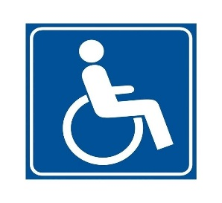
Udzielanie nieodpłatnej pomocy prawnej lub świadczenie nieodpłatnego poradnictwa obywatelskiego odbywa się według kolejności zgłoszeń, po umówieniu terminu wizyty. Z ważnych powodów dopuszcza się ustalenie innej kolejności udzielania nieodpłatnej pomocy prawnej lub świadczenia nieodpłatnego poradnictwa obywatelskiego. Kobiecie, która jest w ciąży, udzielanie nieodpłatnej pomocy prawnej lub świadczenie nieodpłatnego poradnictwa obywatelskiego odbywa się poza kolejnością.

